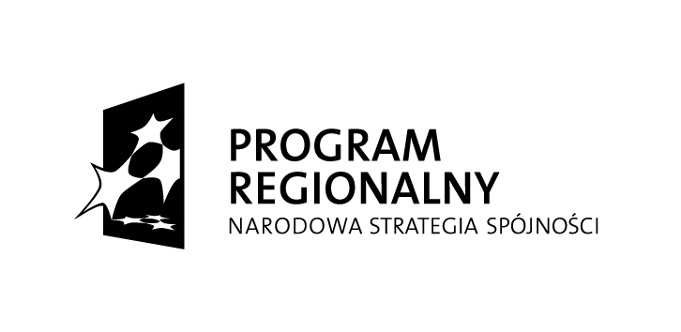



Unia Europejska
Europejski Fundusz
Rozwoju Regionalnego

Miasto Opole

Projekt współfinansowany przez Unię Europejską ze środków Europejskiego Funduszu Rozwoju Regionalnego
w ramach Regionalnego Programu Operacyjnego Województwa Opolskiego na lata 2007-2013
„Inwestujemy w Twoją przyszłość”

Nr Umowy | RPOP.05.01.02-16-016/09-00
Tytuł projektu | „Utworzenie Centrum Nauk Przyrodniczych w Publicznym Gimnazjum nr 6 w Opolu”

W związku z realizacją projektu Utworzenie Centrum Nauk Przyrodniczych w Publicznym Gimnazjum nr 6 w Opolu zwracam się z prośbą o złożenie oferty cenowej na publikację ogłoszenia w prasie
o zasięgu regionalnym.

1. Nazwa zamawiającego:
Miasto Opole
Rynek Ratusz
45-015 Opole
NIP: 754-300-99-77

2. Opis przedmiotu zamówienia:
Publikacja w prasie o zasięgu regionalnym ogłoszenia w formie artykułu. Format A3, pełny kolor. Ogłoszenie zawierać będzie tekst, zdjęcia oraz oznaczenia zgodne z zasadami promocji projektów dofinansowanych ze środków Unii Europejskiej. Wszystkie materiały dostarczy zamawiający. Cena obejmować powinna projekt graficzny. Realizacja przedmiotu zamówienia może nastąpić dopiero po uzyskaniu akceptacji projektu ze strony zamawiającego.

3. Termin wykonania zamówienia:
Ogłoszenie powinno się ukazać do 28.10.2011 r. w jeden z wybranych dni tygodnia: poniedziałek, wtorek, środa lub czwartek. Dokładny termin emisji zostanie ustalony z wybranym wykonawcą.

4. Sposób udzielenia zamówienia:
Zamówienie zostanie udzielone zgodnie z art. 4 ust. 8 Prawa zamówień publicznych.

5. Kryterium wyboru oferty:
100% = cena

6. Opis sposobu przygotowania i dostarczenia oferty:
Podmioty zainteresowane udzieleniem zamówienia prosimy o składanie ofert w formie pisemnej
w nieprzekraczalnym terminie do 19.10.2011 r. Oferta może zostać przesłana na adres poczty elektronicznej: katarzyna.mielnik@um.opole.pl lub dostarczona osobiście: Urząd Miasta Opola, Wydział ds. Europejskich i Planowania Rozwoju, ul. Żeromskiego 3, 45-053 Opole, pon. – pt., w godz. 7.30 – 15.30.
W ofercie należy podać wartość netto i brutto zamówienia.

7. Kontakt:
Odpowiedzi na pytania związane z udzieleniem zamówienia udziela:
Katarzyna Harnyś – Mielnik
Urząd Miasta Opola, Wydział ds. Europejskich i planowania Rozwoju
katarzyna.mielnik@um.opole.pl, tel. 077/ 54 11 432

